附件2：报名路径
第一步：加入微信培训群，接收相关消息提醒。
请在微信群内以“单位-姓名”形式修改个人信息。
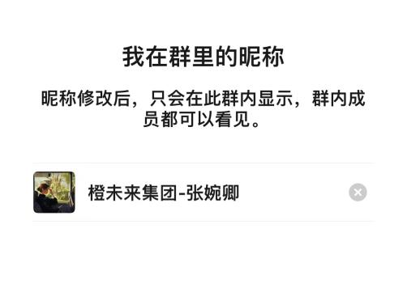
（微信群二维码）
第二步：在“橙未来Pro+”小程序或“橙未来Pro”APP报名。
方式1：微信搜索“橙未来Pro+”小程序，授权登录，点击“立即报名”填写本次报名信息即可（观看培训直播前需提前下载橙未来Pro APP，并使用报名手机号验证码登录观看）；
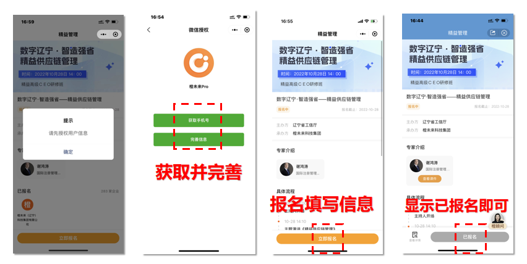
方式2：手机应用商店搜索“橙未来Pro”APP直接下载。
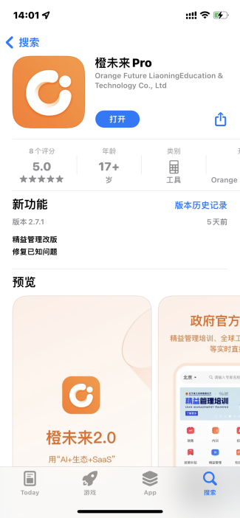
（橙未来Pro APP下载码）

APP报名路径：
点击底部【精益管理】按钮，进入辽宁省工信厅精益管理培训专区，找到本期培训参与报名及学习，届时微信群里助教会同步进行操作指导。
